

داش هو مشروع مفتوح المصدر يوفر حلول مالية لامركزية آمنة. داش هو مثل النقود الرقمية، والتي يمكن أن تنفق بسهولة وعلى الفور على الانترنت وفي التجار ومقدمي الخدمات في جميع أنحاء العالم. داش لديها في **السوق أكثر من 4 مليار دولار**، أكثر من **50،000 مستخدم**، و 200 مليون دولار يتم نقلها عبر الشبكة كل 24 ساعة. داش لديها حوكمة ثورية وتمويل البنية التحتية على إطار لا مركزي ويستخدم أكثر من **4700 ماسترنود** للتحقق من المعاملات.

**الإرسال السريع في داش يؤكد المدفوعات في 1-4 ثوان** ويستخدم شبكة ماسترنود من الدرجة الثانية لقفل الصفقة. وهذا يجعل داش مثالية لتبني التجزئة والمدفوعات المباشرة - أنه يعمل مثل النقود الرقمية اللامركزية.

تأكيدات المعاملة الفورية

الخصوصية والفائدة



داش يحمي عادات الإنفاق الشخصية والأسرار التجارية التجارية مع نظام دمج اللامركزية و تسمى إرسال الخاص. **إرسال الخاص يبقي المعاملات خاصة بك و ممكن إستبداله.**

البنية التحتية اللامركزية



داش يستخدم **شبكة مبتكرة من مستويين**. أما الطبقة الثانية، التي تتألف من نظام **ماسترنود**، فتتيح ميزات إضافية مثل المعاملات الفورية والمعاملات الخاصة والحكم اللامركزي والميزانية.

داش لديها **نظام لامركزي لتنظيم وتمويل التنمية المستقبلية**. يمكن أن يقترح أي مشروع من قبل أي شخص، يناقش المجتمع مزاياها، وأخيرا أصحاب يتم التصويت من قبل ماسترنود على ما إذا كان أو لم يوافق على دفع ثمن المشروع المقترح. إذا نجحت، يتم دفع المشروع مباشرة من بلوكشين.

التمويل اللامركزي والحوكمة



تطور داش هو تصميم شبكة التصميمات ويعمل على توفير خدمات مالية فعالة جنبا إلى جنب مع الوصول إلى اللامركزية أبي (دابي) ونظام الملفات اللامركزية. فإنه يحسن بشكل كبير من قابليتها للاستخدام من محافظ و بلوكشين.

* **قيادة داش** - بلوكشين وتشفير بيانات المستخدم في ماسترنود. وهذا يسمح لنمو 10000x من بلوكشين دون التضحية بالأداء.
* **DAPI** - API اللامركزية التي تسمح للمستخدمين بالوصول إلى الشبكة بشكل آمن.
* **الدفع في محافظ الداش** - عملاء ضوء اللامركزية متصلة عبر دابي.
* **المحفظة الاجتماعية** - المحفظة الاجتماعية، والذي يسمح قوائم جهات الاتصال، وتجميع المستخدمين، والحسابات المشتركة ومتعددة المستخدمين الوصول إلى حساب التاجر.
* **تقريبا غير محدود سرعة المعاملات** - مع تطور داش ويقدر سرعة الصفقة لزيادة إلى 10،000 معاملة في الثانية الواحدة.

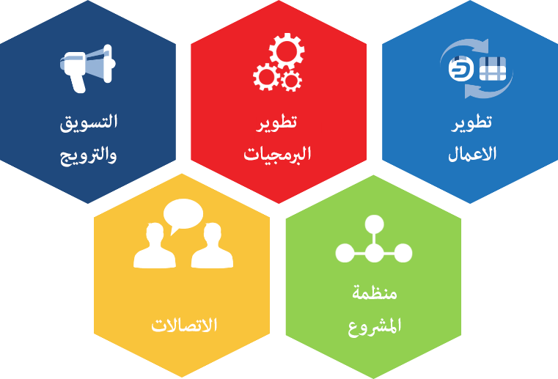

مع التمويل الذاتي، والحكم، وفريق ضخم من المؤيدين، يتم وضع داش لتحقيق تقدم لا يصدق ضد أهدافنا الاستراتيجية في عام 2018.

* **تطوير البرمجيات العملة الرقمية الرائدة** التي تجمع بين جميع الميزات النقدية والمال الرقمي.
* تصميم وتنفيذ **خطة التسويق** لوضع داش كحل الدفع الرائدة في صناعة التشفير.
* **توسيع الشبكة** من خلال التركيز على التبني الجديدة، والتكامل مع الأسواق الحالية وجذب شركاء الصناعة المالية الجديدة.
* تعظيم الأثر من خلال **التواصل مفتوحة وصادقة**، تسعى إلى أن تكون شفافة وتوفير الوصول إلى جميع المعلومات والبيانات.
* بناء **الهيكل التنظيمي فب المشروع و كفاءة** لدعم فريق مشروع داش، داش المستخدمين والمجتمع داش.